**Проект «Космическая станция (КС)»**

**Урок 4. Материалы**

Материалы контролируют внешний вид мешей. Они определяют вещество, из которого сделан объект, его цвет и текстуру, а также то, как с ним взаимодействует свет.

Создадим материал для следующего объекта (рис. 1), откроем дополнительное окно, потянув за нижний левый угол исходного и в новом выберем вместо **3D Viewport -> Shader Editor**. В старом окне перейдем в режим редактирования этого объекта и выделим полигоны (рис. 2), добавим для них новый материал (нажав в **Shader Editor – New**), чтобы видеть, как выглядит объект, сделаем еще одно окно с включенным **Material Preview**.

Далее начинаем делать материал, видим, что в **Shader Editor** при создании появляются 2 базовых нода (**Principled BSDF** и **Material Output**). Нод – это некоторый функциональный блок с параметрами, который влияет на параметры материала, например предмет будет светиться, а может он будет прозрачный или шероховатый. Для добавления нода **Shift + A** и выбираем нужный. Также для того, чтобы назначить на один объект два и более материала, мы можем выделить некоторые полигоны и применить к ним нужный (нажав **Assign**).

Так как не целесообразно описывать полностью какие характеристики нода были изменены, поэтому готовые материалы будут показаны с характеристиками функциональных блоков и их подключением на скриншотах.

Создадим материал (рис. 3) и назовем его **Metal.1**.

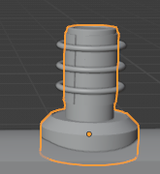

Рисунок 1. Объект

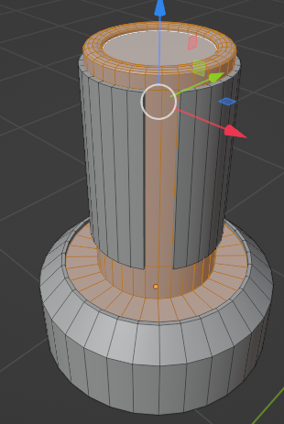

Рисунок 2. Выделенные полигоны

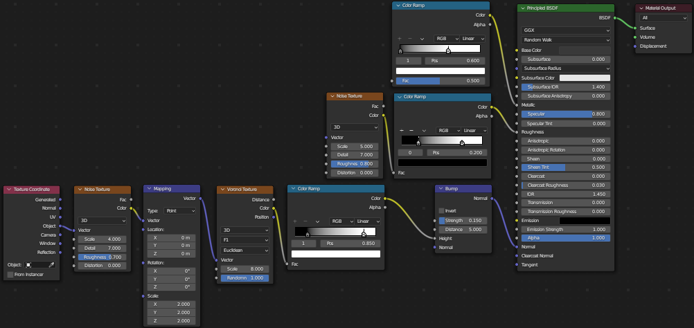

Рисунок 3. Metal.1

После выделим следующие полигоны (рис.4), сделаем и назначим для них новый материал (рис.5), назовем его **Glass.1**.

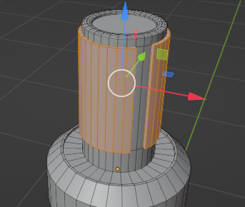

Рисунок 4. Следующие полигоны

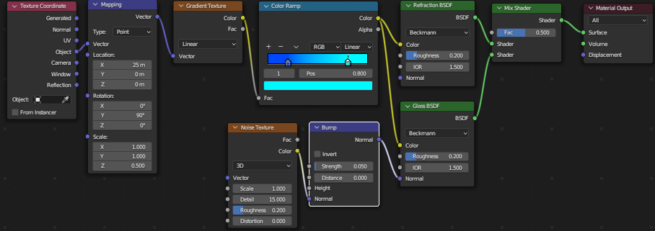

Рисунок 5. Glass.1

Выделим оставшиеся полигоны и создадим новый материал **Plastic.1** (рис. 6).

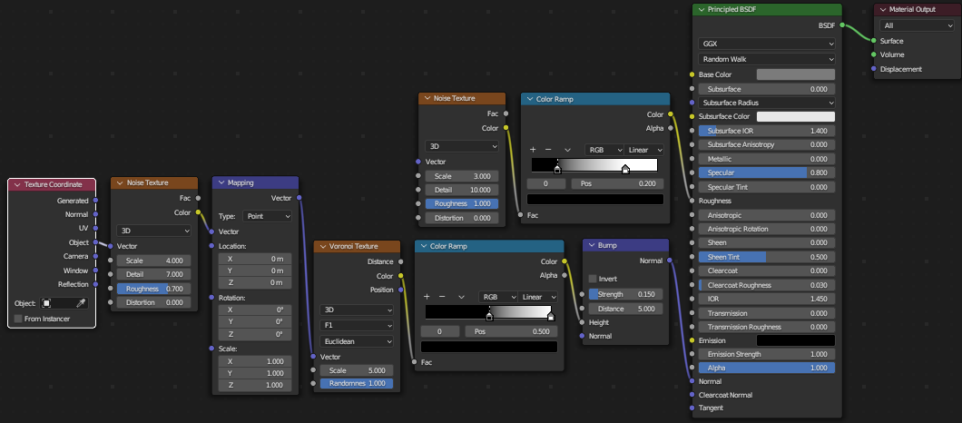

Рисунок 6. Plastic.1

На следующие объекты (рис.7,8) назначим материал **Metal.1**.

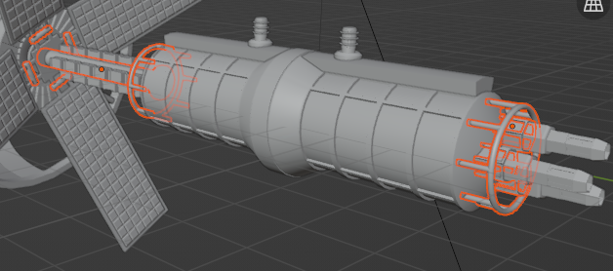

Рисунок 7. Объекты 1

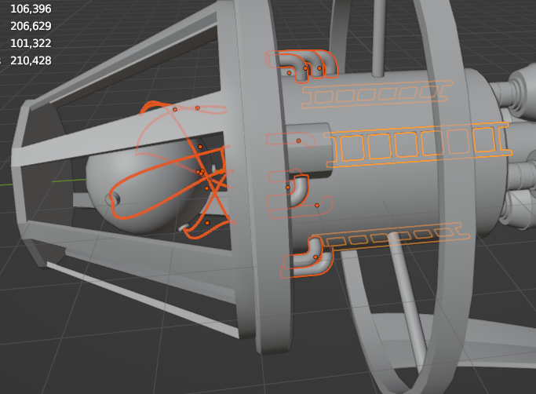

Рисунок 8. Объекты 2

На солнечные панели **Glass.1**, а на рамку **Plastic.1**.

Вернемся к торусам, которые изображены на рисунке 1 и сделаем для них новый материал **Light.1** (рис.9).

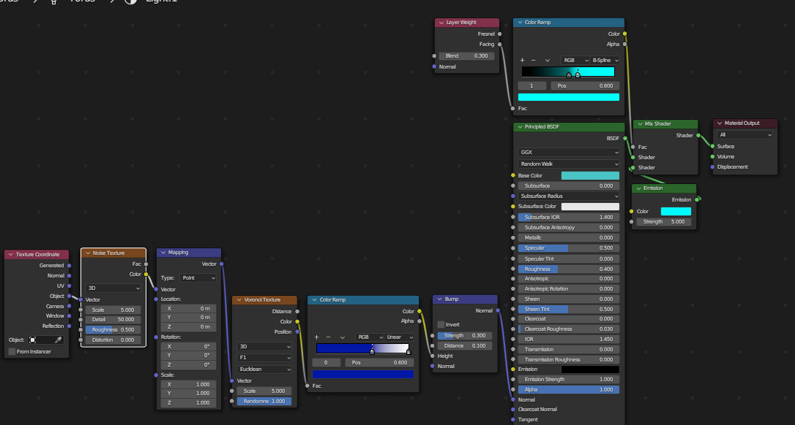

Рисунок 9. Light.1

Выделим полностью следующий объект (рис.10) и назначим на него материал **Plastic.1**, но на помеченные полигоны мы назначим другой **Gold.1** (рис.11).

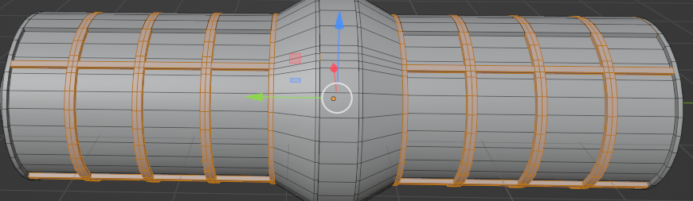

Рисунок 10. Объект

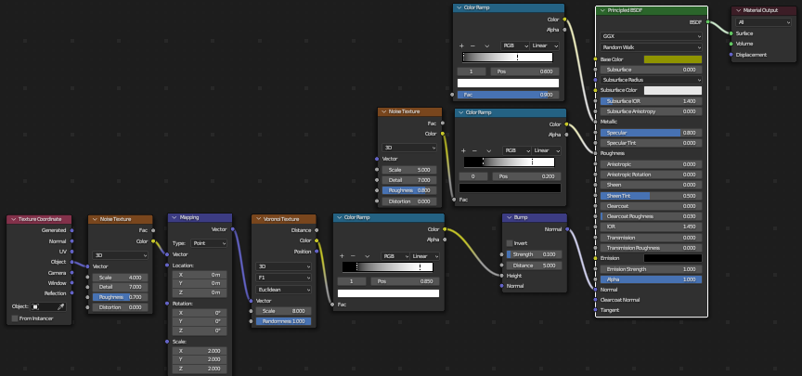

Рисунок 11. Gold.1

К помеченным объектам применяем материал **Plastic.1** (рис. 12)

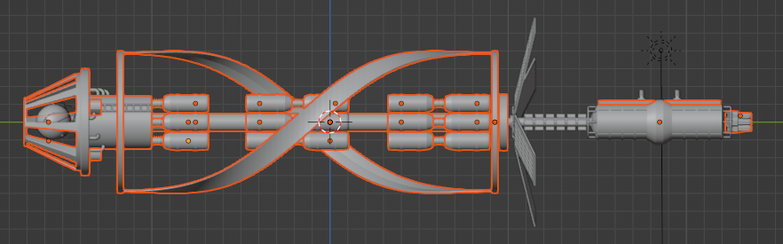

Рисунок 12. Помеченные объекты

Перейдем в режим редактирования бочек и выделим следующие полигоны (рис. 13), применим к ним **Gold.1**, а помеченный полигон (рис.14) **Light.1**.

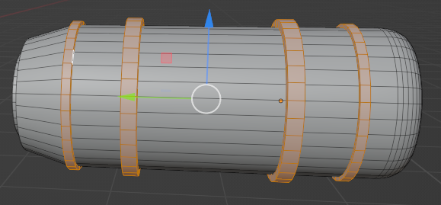

Рисунок 13. Выделенные полигоны

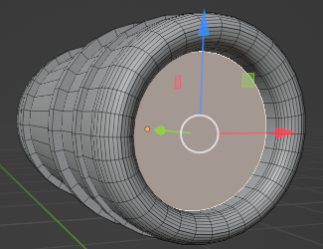

Рисунок 14. Помеченный полигон

Самостоятельно примените материалы к объекту (рис.15).

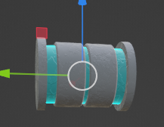

Рисунок 15. Объект

К **Ico Sphere** примените материал **Light.1**. А к следующим мешам (рис.16) примените материал **Plastic.1**.

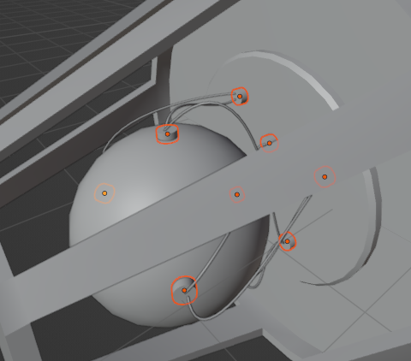

Рисунок 16. Выделенные меши

К объектам (рис. 17) нужно применить материал **Plastic.1**.

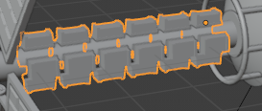

Рисунок 17. Объекты

**Источники:**

1. Руан Лоттер. Blender: новый уровень мастерства / пер. с англ. И. Л. Люско. – М.: ДМК Пресс, 2023. – 452 с.: ил. **ISBN 978-5-93700-164-1**
2. Прахов А.А. Самоучитель Blender 2.7.— СПб.: БХВ-Петербург, 2016. — 400 с.: ил.— (Самоучитель). **ISBN 978-5-9775-3494-9**